一、图像变换
（一）线性变换
1.算法原理分析
本实验采用三段线性变换算法来增强图像对比度。通过在灰度值范围 [0, 255] 内设置两个分段点 (x1, y1) 和 (x2, y2)，将图像灰度值映射到新的灰度值范围，从而实现对比度的拉伸。对于输入的图像灰度值 x，根据其与分段点的大小关系，使用不同的线性变换公式进行计算得到输出灰度值。这样可以有针对性地拉伸图像中较暗和较亮区域的对比度，使得图像细节更加清晰，达到增强图像的目的。
2.流程设计
图像读取：以灰度模式读取待处理的图像文件，将其转换为 numpy 数组形式存储，获取图像的尺寸信息。
界面创建：使用 matplotlib 创建一个包含多个子图的显示界面，其中包括原始图像显示区、变换结果图像显示区、分段线性函数图像显示区、原始图像灰度直方图显示区和变换结果灰度直方图显示区。
滑动条设置：创建四个滑动条，分别对应分段点的参数 x1、y1、x2、y2，设置滑动条的取值范围、初始值和步长，并将滑动条的变化与更新变换函数绑定，当滑动条值改变时，自动调用更新函数进行图像变换和显示更新。
图像变换与显示：在更新函数中，首先获取滑动条的当前值，确保 x2 > x1 和 y2 > y1 以保证函数单调。然后调用三段线性变换函数对图像进行处理，得到变换后的图像数据。接着在相应的子图中显示变换结果图像、绘制分段线性函数图像以及更新变换结果的灰度分布直方图，同时原始图像及其灰度直方图保持不变。
3.核心代码
三段线性变换函数
def three_linear_trans(x, x1, y1, x2, y2):
# 检查参数，避免分母为0
if x1 == x2 or x2 == 255:
print("[INFO] x1=%d,x2=%d ->调用此函数必须满足:x1≠x2且x2≠255" % (x1, x2))
return None
# 执行分段线性变换
m1 = (x < x1)
m2 = (x1 <= x) & (x <= x2)
m3 = (x > x2)
if x1 == 0:
x1 = 1e-10
if x2 == 255:
x2 = 254.9
out = (y1 / x1 * x) * m1 + ((y2 - y1) / (x2 - x1) * (x - x1) + y1) * m2 + ((255 - y2) / (255 - x2) * (x - x2) + y2) * m3
# 获取分段线性函数的点集，用于绘制函数图像
x_point = np.arange(0, 256, 1)
cond2 = [(True if (i >= x1 and i <= x2) else False) for i in x_point]
y_point = (y1 / x1 * x_point) * (x_point < x1) + ((y2 - y1) / (x2 - x1) * (x_point - x1) + y1) * cond2 + ((255 - y2) / (255 - x2) * (x_point - x2) + y2) * (x_point > x2)
return out, x_point, y_point
该函数实现了三段线性变换的核心算法，根据输入的图像灰度值和分段点坐标，计算出变换后的图像灰度值以及用于绘制分段线性函数图像的点集。
更新变换函数
def update_trans(val):
# 读入 4 个滑动条的值
x1, y1 = slider_x1.val, slider_y1.val
x2, y2 = slider_x2.val, slider_y2.val
# 确保函数单调
if x1 >= x2:
x1 = x2 - 1
if y1 >= y2:
y1 = y2 - 1
# 执行分段线性变换
out, x_point, y_point = three_linear_trans(gray_img, x1, y1, x2, y2)
# 显示变换结果图像
ax2.clear()
ax2.set_title("分段线性变换结果", fontsize=8)
ax2.imshow(out, cmap='gray', vmin=0, vmax=255)
# 绘制函数图像
ax3.clear()
ax3.annotate('( %d,%d )' % (x1, y1), xy=(x1, y1), xytext=(x1 - 15, y1 + 15))
ax3.annotate('( %d,%d )' % (x2, y2), xy=(x2, y2), xytext=(x2 + 15, y2 - 15))
ax3.set_title("分段线性函数图像", fontsize=8)
ax3.grid(True, linestyle=':', linewidth=1)
ax3.plot([x1, x2], [y1, y2], 'ro')
ax3.plot(x_point, y_point, 'g')
# 显示变换结果的灰度分布直方图
ax5.clear()
ax5.grid(True, linestyle=':', linewidth=1)
ax5.set_title('变换结果灰度分布直方图', fontsize=8)
ax5.set_xlim(0, 255)
ax5.set_ylim(0, 0.15)
ax5.hist(out.flatten(), bins=50, density=True, color='r', edgecolor='k')
此函数在滑动条值改变时被调用，负责获取滑动条当前值，调用三段线性变换函数对图像进行处理，并更新各个显示区域的图像和图表，包括变换结果图像、分段线性函数图像以及变换结果灰度直方图。
4.结果展示与分析
通过调整滑动条的参数，可以直观地看到图像对比度的变化。当合理设置分段点时，图像中原本较暗的区域可以变得更暗，较亮的区域变得更亮，从而突出了图像的细节，例如图像中的物体边缘更加清晰，纹理更加明显。同时，通过对比原始图像和变换后的图像灰度分布直方图，可以发现变换后的直方图分布更加分散，说明图像的灰度值范围得到了扩展，对比度得到了增强。但如果分段点设置不合理，可能会导致图像某些区域过度曝光或过暗，失去部分细节信息。因此，在实际应用中，需要根据图像的特点和增强的需求，仔细调整分段点的参数，以达到最佳的图像增强效果。
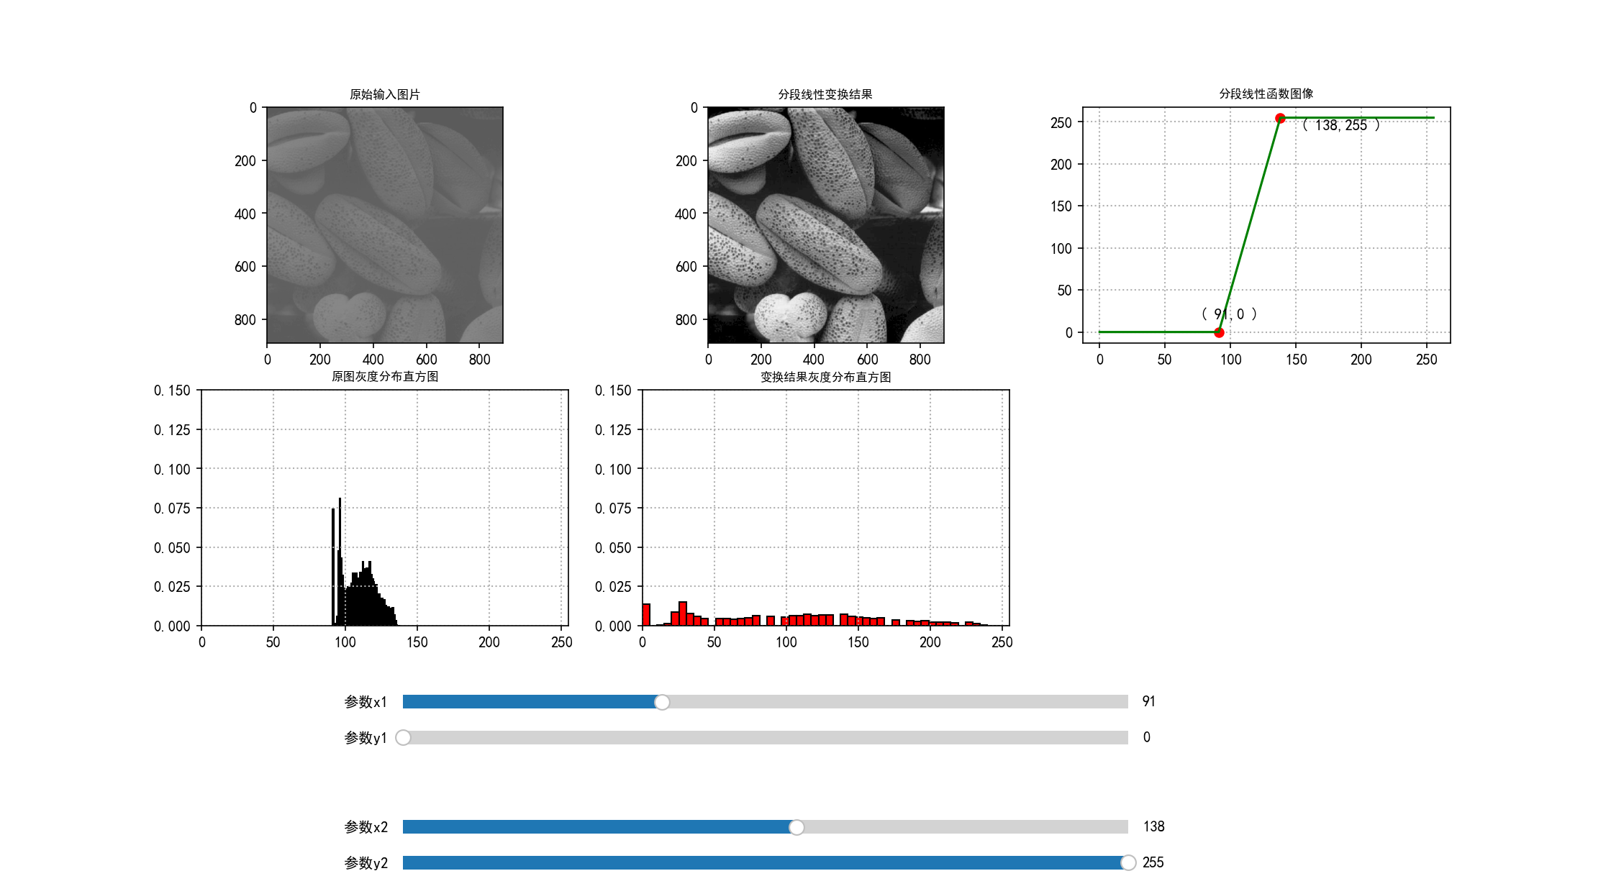
（二）非线性变换
对数变换
1.算法原理分析
傅里叶变换可以将图像从空域转换到频域，得到图像的频谱信息。然而，频谱值的动态范围往往较大，直接显示不利于观察细节。对数变换是一种有效的压缩动态范围的方法，通过对频谱值取对数（通常为log(1+x)的形式，以避免对零值取对数的问题），可以将较大的频谱值范围压缩到一个更适合人眼观察的区间，使得频谱中的细节能够更清晰地展现出来。
2.流程设计
图像读取与预处理：读取灰度图像，并将其转换为适合后续处理的数组格式。
傅里叶变换：对灰度图像进行二维快速傅里叶变换（FFT），并通过操作将零频率分量移到频谱中心，得到频谱矩阵。
对数变换：对频谱矩阵进行对数变换，以压缩动态范围。
结果可视化：创建多个子图，分别展示原始图像、频谱幅值分布直方图、原始频谱矩阵、对数变换后的频谱矩阵及其 3D 图，以便对比和分析。
3.核心代码
import numpy as np
from PIL import Image
import matplotlib.pyplot as plt
from matplotlib import cm
from mpl_toolkits import mplot3d

def set_chinese(): # 中文显示工具函数
import matplotlib
matplotlib.rcParams['font.sans-serif'] = ['FangSong']
matplotlib.rcParams['axes.unicode_minus'] = False

def image_log(input):
return np.log(1 + input)

if __name__ == '__main__':
set_chinese()

# 读取灰度图像并转换为数组
gray_img = np.asarray(Image.open('./squared_paper.jpg').convert('L'))

# 进行傅里叶变换
fft_arr = np.fft.fftshift(np.abs(np.fft.fft2(gray_img)))

# 对数变换
log_fft_arr = image_log(fft_arr)
4.结果展示与分析
原始图像：展示了输入的灰度图像，作为后续频谱分析的基础。
频谱幅值分布直方图：直观地呈现了频谱幅值的分布情况，通过对数坐标轴可以看到幅值的大致范围和分布规律。
原始频谱矩阵：直接显示了未经处理的频谱值，由于动态范围较大，图像整体较亮，细节难以分辨。
对数变换后的频谱矩阵及其 3D 图：经过对数变换后，频谱矩阵的细节得到了显著增强，在 2D 和 3D 图中都可以更清晰地看到频谱的分布特征，如低频和高频区域的能量分布等。这表明对数变换有效地压缩了频谱值的动态范围，使得人眼能够观察到更多的细节信息，对于图像的频域分析具有重要意义，有助于进一步理解图像的频率成分和特征。
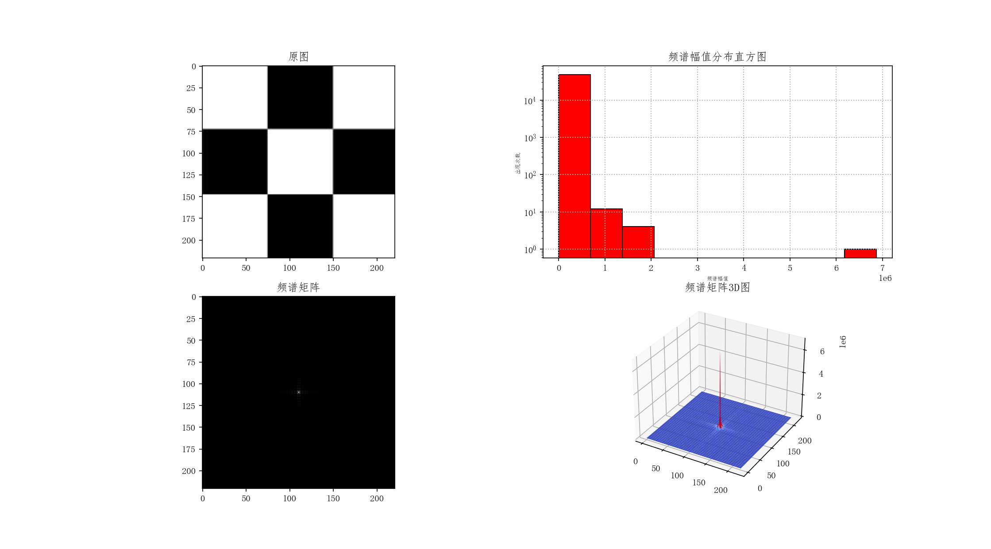
幂次变换
1.算法原理分析
该变换通过改变图像的灰度级分布，实现对图像对比度的调整。添加一个小的偏移量 可以避免对零值进行幂运算时的问题。这种变换可以根据不同的伽马值对图像进行不同程度的非线性拉伸或压缩，从而调整图像的整体亮度和对比度，使图像在视觉上更加清晰或达到特定的效果。
2.流程设计
图像读取与预处理：读取灰度图像，并将其转换为适合后续处理的数组格式。
界面创建：使用 matplotlib 创建一个包含多个子图的显示主体，其中包括原始图像、原始图像的灰度分布直方图、伽马变换结果图像及其灰度分布直方图。
交互设置：在显示主体下方创建一个滑块，用于调整伽马值。
伽马变换及更新显示：根据滑块的当前值进行伽马变换，并将结果显示在相应子图中，同时更新变换后图像的灰度分布直方图。
3.核心代码
from PIL import Image
import numpy as np
import matplotlib.pyplot as plt
from matplotlib.widgets import Slider, Button, RadioButtons

def set_chinese(): # 中文显示工具函数
import matplotlib
matplotlib.rcParams['font.sans-serif'] = ['FangSong']
matplotlib.rcParams['axes.unicode_minus'] = False

def gamma_trans(input, gamma=2, eps=0):
return 255. * (((input + eps)/255.) ** gamma)

def update_gamma(val):
# 获取滑块数值，作为γ
gamma_ = slider1.val
# 对原图执行γ变换
output = gamma_trans(gray_img, gamma_, 0.2)
# 显示γ变换结果图像
ax3.clear()
ax3.set_title("伽马变换结果，gamma = " + str(round(gamma_, 2)))
ax3.imshow(output, cmap='gray', vmin=0, vmax=255)
# 显示γ变换结果图像的灰度分布直方图
ax4.clear()
ax3.set_xlim(0, 255) # 设置x轴分布范围
ax3.set_ylim(0, 0.15) # 设置y轴分布范围
ax4.grid(True, linestyle=':', linewidth=1)
ax4.set_title('伽马变换后，灰度分布直方图', fontsize=12)
ax4.hist(output.flatten(), bins=50, density=True, color='r', edgecolor='k')

if __name__ == '__main__':
set_chinese()
# 读入原图
gray_img = np.asarray(Image.open('./washed_out.tif').convert('L'))
# 创建一个显示主体，并分成四个显示区域
fig = plt.figure()
ax1 = fig.add_subplot(221)
ax2 = fig.add_subplot(222)
ax3 = fig.add_subplot(223)
ax4 = fig.add_subplot(224)
# 显示原图
ax1.set_title("原始图片")
ax1.imshow(gray_img, cmap='gray', vmin=0, vmax=255)
# 显示原图的灰度分布直方图
ax2.grid(True, linestyle=':', linewidth=1)
ax2.set_title('原图灰度分布直方图', fontsize=12)
ax2.set_xlim(0, 255) # 设置x轴分布范围
ax2.set_ylim(0, 0.15) # 设置y轴分布范围
ax2.hist(gray_img.flatten(), bins=50, density=True, color='r', edgecolor='k')
# 在显示主体下方创建滑动条，用于交互控制γ值
plt.subplots_adjust(bottom=0.3)
s1 = plt.axes([0.25, 0.1, 0.55, 0.03], facecolor='lightgoldenrodyellow')
slider1 = Slider(s1, '参数gamma', 0.0, 2.0,
valfmt='%.f', valinit=1.0, valstep=0.1)
slider1.on_changed(update_gamma)
slider1.reset()
slider1.set_val(1.0)
plt.show()

4.结果展示与分析
原始图像及直方图：展示了输入的灰度图像和其灰度分布直方图，为后续的伽马变换提供了参考，可观察原始图像的灰度分布特征。
伽马变换及交互：通过滑块可以动态调整伽马值，观察伽马变换对图像的影响。当伽马值变化时，伽马变换结果图像会相应改变，其亮度和对比度会有所调整。
当伽马值小于 1 时，图像整体变亮，灰度分布向较亮区域偏移，直方图也会相应改变，表明低灰度级的像素值被拉伸，使暗部细节更加清晰。
当伽马值大于 1 时，图像整体变暗，灰度分布向较暗区域偏移，高灰度级的像素值被压缩，使亮部细节更加突出。
伽马变换后的灰度分布直方图反映了变换后图像的灰度级分布，可直观地看到伽马值对灰度级分布的重塑效果。
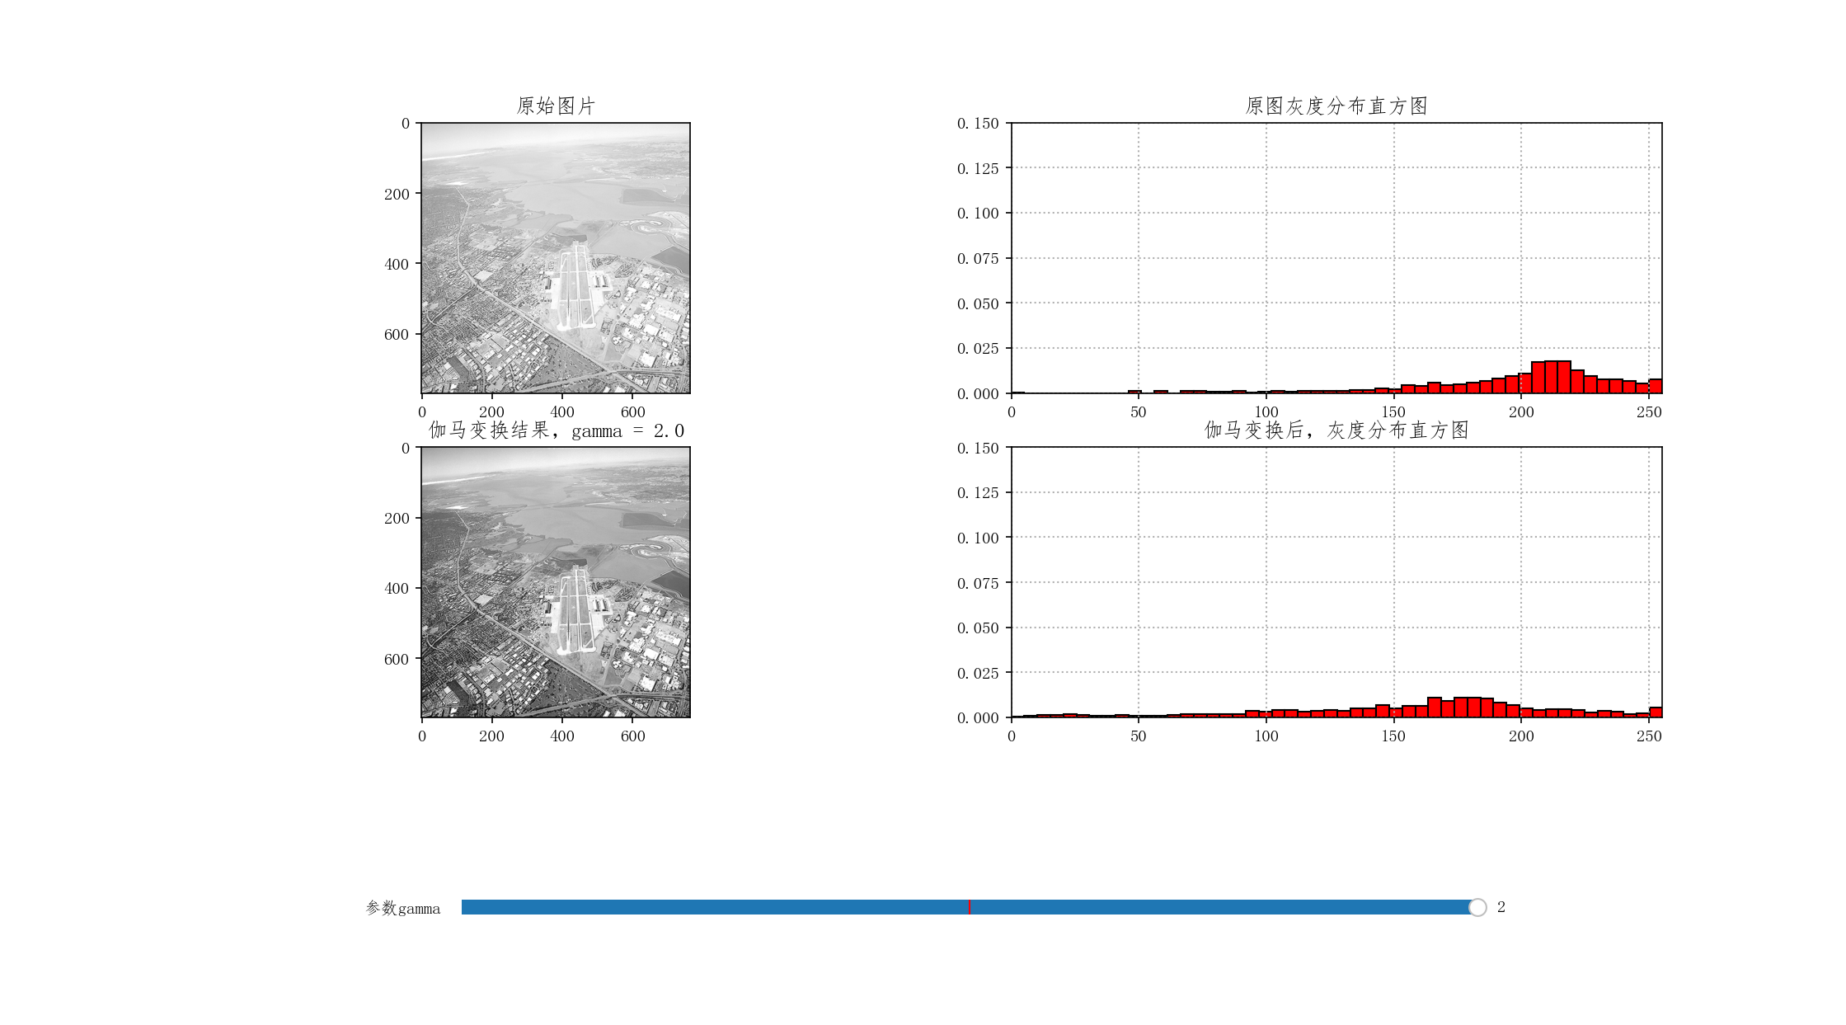
二、图像直方图均衡化
1.算法原理分析
直方图均衡化是一种通过重新分配图像像素的灰度值来增强图像对比度的方法。其核心思想是基于图像的灰度概率密度函数（PDF），对每个像素的灰度值进行变换，使得变换后的图像灰度分布更加均匀，从而增强图像的对比度和视觉效果。具体来说，首先计算原始图像的灰度概率密度，然后通过累积分布函数（CDF）对每个灰度值进行映射，将原始图像中较集中的灰度值范围扩展到更广泛的灰度范围，使得图像的亮部更亮，暗部更暗，细节更加清晰。
2.流程设计
图像读取与预处理：读取灰度图像，并将其转换为适合后续处理的数组格式。
概率密度计算：通过统计每个灰度值在图像中出现的频率，计算原始图像的灰度概率密度函数（PDF）。
直方图均衡化操作：
构造与原始图像相同的输出图像数组。
对每个灰度值，根据其在 PDF 中的比例，计算累积分布函数（CDF）的值，并将原始图像中该灰度值的像素映射到新的灰度值（通过逆归一化将 CDF 值转换为实际的灰度值范围 0 - 255），从而得到直方图均衡化后的图像。
结果可视化：创建一个包含多个子图的显示主体，分别展示原始图像、原始图像的灰度分布直方图、直方图均衡化后的结果图像、结果图像的灰度分布直方图以及对应的灰度变换函数图像，以便对比和分析。

3.核心代码
# 获取图像的概率密度
def get_pdf(in_img):
total = in_img.shape[0] * in_img.shape[1]
return [np.sum(in_img == i)/total for i in range(256)]

# 直方图均衡化（核心代码）
def hist_equal(in_img):
# 1. 求输入图像的概率密度
Pr = get_pdf(in_img)
# 2. 构造输出图像（初始化成输入）
out_img = np.copy(in_img)
# 3. 执行“直方图均衡化”（执行累积分布函数变换）
y_points = []
SUMk = 0.
for i in range(256):
SUMk = SUMk + Pr[i]
out_img[(in_img == i)] = SUMk*255.
y_points.append(SUMk*255.)
return out_img, y_points

4.结果展示与分析
原始图像及直方图：展示了输入的原始灰度图像及其灰度分布直方图，可以观察到原始图像的灰度分布情况，可能存在某些灰度范围像素集中，导致对比度较低的问题。
直方图均衡化结果及直方图：经过直方图均衡化后的图像，其对比度明显增强，图像的细节更加清晰。对应的灰度分布直方图也更加均匀，说明图像的灰度值在整个 0 - 255 范围内分布更加合理，原本较暗或较亮区域的细节得到了突出显示。
灰度变换函数图像：展示了用于实现直方图均衡化的灰度变换函数，直观地呈现了原始灰度值与变换后灰度值之间的映射关系，帮助理解直方图均衡化的原理和过程。
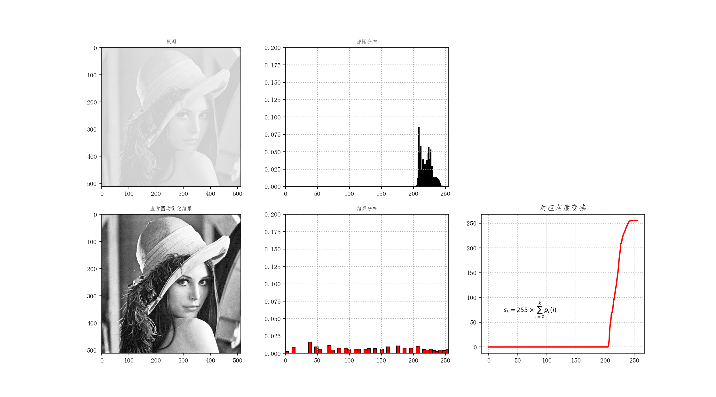
- 频域图像增强
1.算法原理分析
高斯低通滤波原理：高斯低通滤波器的目的是通过衰减高频分量来平滑图像，减少图像中的噪声和细节，使图像变得模糊。其原理基于高斯函数，在频域中，距离中心频率越远（即高频部分），滤波器的衰减越大。通过设定截止频率，控制高斯函数的衰减程度，从而保留图像的低频信息，去除高频噪声和细节。
高斯高通滤波原理：高斯高通滤波器则相反，它增强图像的高频分量，突出图像的边缘和细节信息，使图像变得更加清晰和锐利。通过从全通滤波器（值为 1 的图像）中减去高斯低通滤波器的响应，得到高斯高通滤波器的掩码，使得高频部分通过而低频部分被衰减。
频域滤波过程：首先对输入图像进行傅里叶变换，将图像从空域转换到频域，得到其频谱信息。然后将滤波器掩码与频谱相乘，实现对特定频率成分的增强或衰减。最后，通过逆傅里叶变换将处理后的频谱转换回空域，得到滤波后的图像。
2.流程设计
图像读取与预处理：读取彩色图像，并将其转换为灰度图像，准备进行滤波处理。
滤波器生成：
根据给定的截止频率，分别生成高斯低通滤波器和高斯高通滤波器的掩码，掩码的尺寸与输入图像相同，且在频域中中心频率位于图像中心。
频域滤波操作：
对灰度图像进行傅里叶变换，并将零频率分量移到频谱中心。
将滤波器掩码与频谱相乘，实现频率域的滤波。
对滤波后的频谱进行逆傅里叶变换，并通过取绝对值和归一化操作，将结果转换为可显示的灰度图像格式。
结果展示：创建一个包含多个子图的显示窗口，分别展示原始图像、高斯低通滤波后的图像和高斯高通滤波后的图像，以便直观对比不同滤波器的效果。
3.核心代码
def gaussian_low_pass_filter(image, cutoff):
rows, cols = image.shape
crow, ccol = rows // 2, cols // 2
x = np.linspace(0, cols, cols)
y = np.linspace(0, rows, rows)
xv, yv = np.meshgrid(x, y)
distance = np.sqrt((xv - ccol) ** 2 + (yv - crow) ** 2)
mask = np.exp(-(distance ** 2) / (2 * cutoff ** 2))
return mask

def gaussian_high_pass_filter(image, cutoff):
rows, cols = image.shape
crow, ccol = rows // 2, cols // 2
x = np.linspace(0, cols, cols)
y = np.linspace(0, rows, rows)
xv, yv = np.meshgrid(x, y)
distance = np.sqrt((xv - ccol) ** 2 + (yv - crow) ** 2)
mask = 1 - np.exp(-(distance ** 2) / (2 * cutoff ** 2))
return mask

def frequency_domain_filtering(image, filter_mask):
f = np.fft.fft2(image)
fshift = np.fft.fftshift(f)
fshift_filtered = fshift * filter_mask
f_ishift = np.fft.ifftshift(fshift_filtered)
filtered_image = np.fft.ifft2(f_ishift)
filtered_image = np.abs(filtered_image)
filtered_image = np.uint8(cv2.normalize(filtered_image, None, 0, 255, cv2.NORM_MINMAX))
return filtered_image

4.结果展示与分析
高斯低通滤波结果：经过高斯低通滤波后，图像变得模糊，高频细节被去除，如边缘和纹理等信息变得不明显。截止频率为 70 时，图像中的噪声和细小纹理得到了一定程度的平滑，整体更加柔和，但也损失了部分细节信息，适用于需要去除噪声或对图像进行模糊处理的场景。
高斯高通滤波结果：高斯高通滤波后的图像突出了边缘和细节信息，图像看起来更加锐利和清晰。截止频率为 8 时，图像的边缘被增强，一些原本不明显的细节得以凸显，但同时也放大了图像中的噪声，适用于需要突出图像轮廓和细节特征的情况。
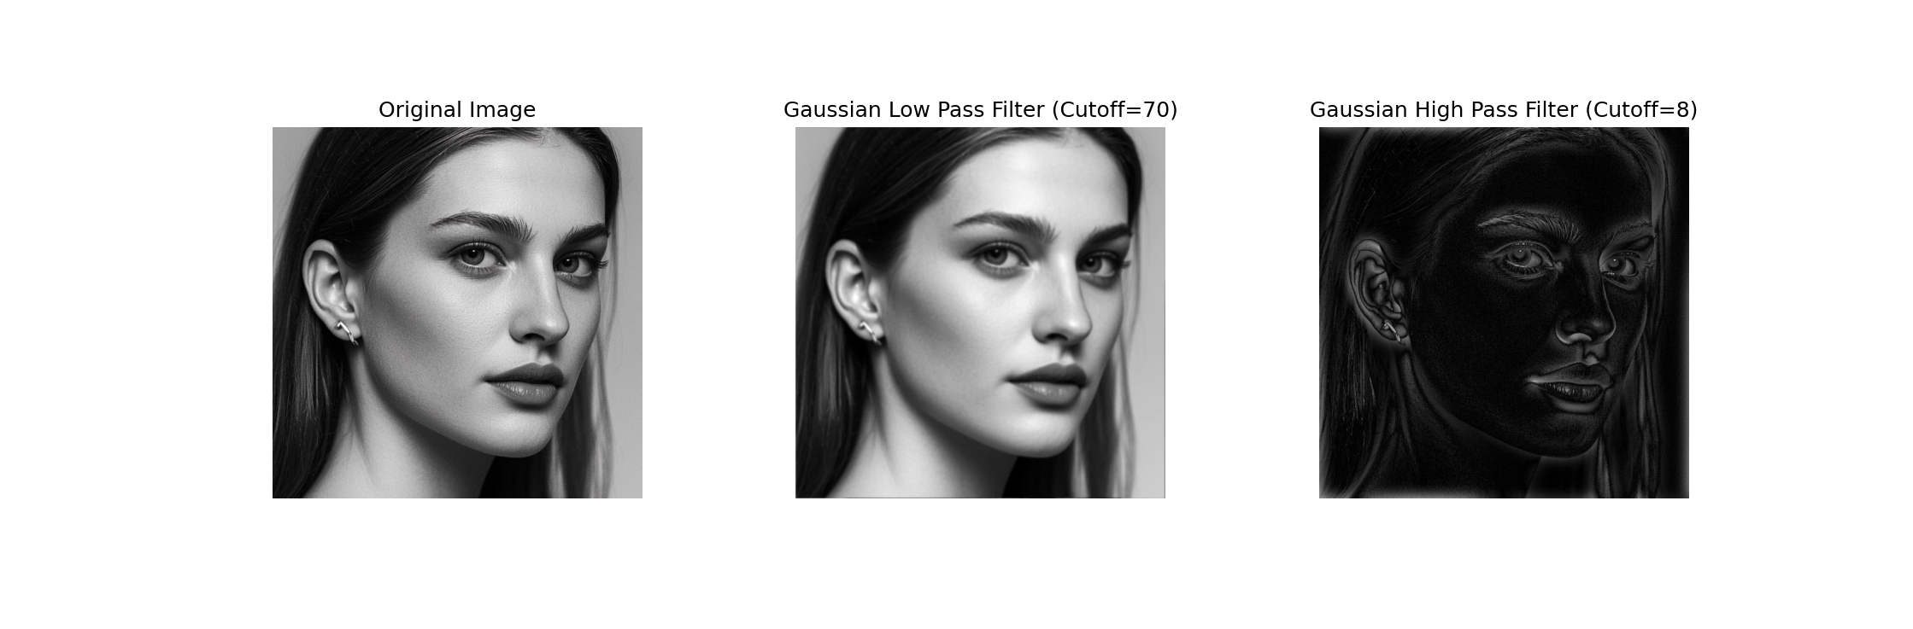
四、图像边缘检测
1.算法原理分析
Canny 边缘检测算法是一种多阶段的边缘检测算法，旨在精确地检测图像中的边缘。其主要步骤包括：
高斯滤波：使用高斯滤波器对图像进行平滑处理，以减少噪声对边缘检测的影响。通过卷积操作，将图像中的每个像素值替换为其邻域像素的加权平均值，权重由高斯函数确定，使得离中心像素越近的像素权重越大。
计算梯度幅值和方向：使用 Sobel 算子等方法计算图像在水平和垂直方向的梯度，从而得到每个像素的梯度幅值和方向。梯度幅值表示像素变化的强度，方向表示像素变化最剧烈的方向。
非极大值抑制：沿着梯度方向，对每个像素进行检查，如果该像素的梯度幅值不是其邻域内的最大值，则将其置为零，从而抑制非边缘像素，保留局部梯度最大的像素作为潜在的边缘点。
双阈值检测和连接边缘：设置高阈值和低阈值，将梯度幅值大于高阈值的像素确定为强边缘像素，直接保留；将梯度幅值小于低阈值的像素确定为非边缘像素，直接舍去；对于梯度幅值在低阈值和高阈值之间的像素，如果它们与强边缘像素相连，则将其确定为边缘像素，否则舍去。通过这种方式，可以连接间断的边缘，得到连续的边缘轮廓。

2.流程设计
图像读取与预处理：读取输入图像，并将其转换为灰度图像，以便后续处理。
高斯滤波：对灰度图像应用高斯模糊，减少噪声干扰，为准确的边缘检测做准备。
Canny 边缘检测：
计算梯度幅值和方向。
进行非极大值抑制，细化边缘。
通过双阈值检测和连接边缘，确定最终的边缘图像。
结果展示：使用 matplotlib 库创建一个包含三个子图的显示窗口，分别展示原始图像、灰度图像和 Canny 边缘检测结果，以便直观对比和分析。

3.核心代码
def canny_edge_detection(image_path, low_threshold=100, high_threshold=200):
# 读取图像
image = cv2.imread(image_path)
# 转换为灰度图像
gray_image = cv2.cvtColor(image, cv2.COLOR_BGR2GRAY)
# 高斯模糊
blurred_image = cv2.GaussianBlur(gray_image, (5, 5), 0)
# Canny 边缘检测
edges = cv2.Canny(blurred_image, low_threshold, high_threshold)
return image, gray_image, edges

def display_images(original_image, gray_image, edges):
plt.figure(figsize=(15, 5))
# 显示原始图像
plt.subplot(131)
plt.imshow(cv2.cvtColor(original_image, cv2.COLOR_BGR2RGB))
# 显示灰度图像
plt.subplot(132)
plt.imshow(gray_image, cmap='gray')
# 显示 Canny 边缘检测结果
plt.subplot(133)
plt.imshow(edges, cmap='gray')
plt.show()

4.结果展示与分析
原始图像：展示了输入的原始彩色图像，可清晰看到图像的整体内容和细节，为后续边缘检测的效果评估提供了基础。
灰度图像：将彩色图像转换为灰度图像后，图像的颜色信息丢失，但保留了亮度信息，呈现出黑白的图像效果，便于后续的边缘检测计算。
Canny 边缘检测结果：经过 Canny 边缘检测算法处理后，图像中的边缘被清晰地提取出来，以白色线条显示在黑色背景上。从结果可以看出，算法能够有效地检测出物体的轮廓边缘，如车辆的外形、车窗、车轮等部分的边缘都被准确地检测到，同时抑制了大部分噪声和非边缘信息，得到了较为清晰和连续的边缘图像。通过调整低阈值和高阈值，可以控制边缘检测的灵敏度和准确性，在一定程度上平衡边缘的完整性和噪声的抑制程度，以适应不同的图像和应用场景。

